**KONTEN REPORTASE**

Proker : Halo Komisariat

1 September - 25 Oktober 2019

Roadshow Himpunan di Jatinangor dan Ganesha (seluruh HMJ kampus Jatinangor dan 5 HMJ kampus Ganesha) memperkenalkan HMP PL ITB Komisariat

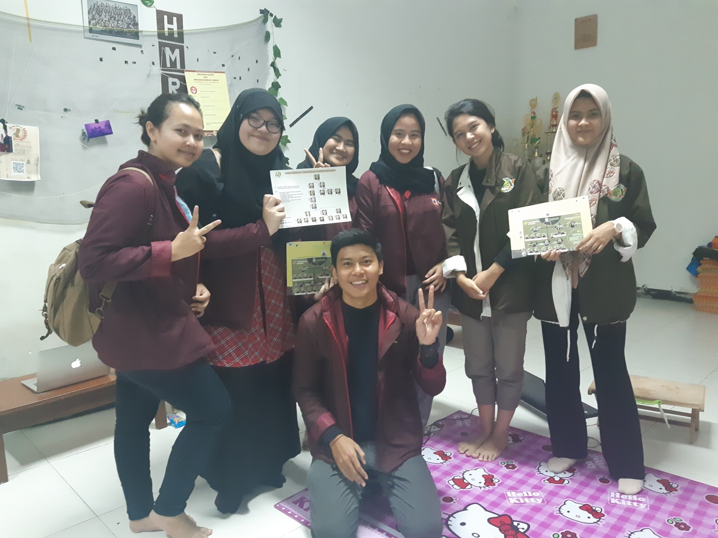

Kegiatan : Maroonkan Jatinangor

2 Desember 2019

Foto seluruh anggota HMP PL ITB Komisariat dan membagikan sticky notes untuk menyemangati ujian akhir semester

Kegiatan : Selamat Ulang Tahun HMJ

20 Agustus - 9 Desember 2019

Memberikan post ucapan selamat ulang tahun kepada HMJ kampus Jatinangor